國立台東高級中學 | 107學年度  第二學期 | 期末考 | 高二社會組化學科試卷 |  | 卷別:社會組
範圍：3-1至4-3 | 畫答案卡：■是□否 適用班級：206、207、208 |  |  | 班別： 座號： 108.6.27  姓名：
※本卷得分若超過100分，以100分計。
一、單選題：(每題2分，共72分)
- 林同學在藥品櫃發現一瓶標示不明的有機藥品，由殘餘標籤得知其分子式為C₆H₁₂，該化合物可能為下列哪幾類化合物？ (A)直鏈烷烴 (B)炔烴 (C)烯烴 (D)環烯烴。

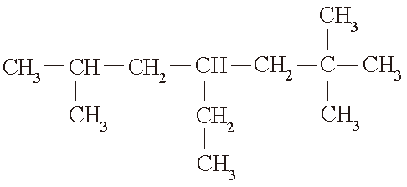
- 下列各有機化合物，哪些合乎IUPAC命名？ (A) 3-甲基丁烷 (B) 1,4-二甲基環戊烷 (C) 3,3-二甲基-4-乙基己烷 (D) 2-乙基丁烷 。

- 右圖所示化合物的名稱，何者正確： (A)2,5,5-三甲基-4-乙基庚烷 (B)2,4-二甲基-6-乙基庚烷 (C)2,2-二甲基-4乙基辛烷 (D) 2,2,6-三甲基-4-乙基庚烷 。

- 下列關於烷類的敘述，哪一項錯誤？ (A)常溫常壓下，C₁～C₄為氣體，C₅～C₁₇為液體，C₁₈ 以上為固體 (B)烷類均難溶於水，但可溶於有機溶劑中 (C)烷類為無色、無臭、無毒的有機物 (D)所有烷類之熔點、沸點均隨碳數的增加而升高。

- 下列對芳香烴的敘述，哪些錯誤？ (A)苯和甲苯兩者互為同系物 (B)苯可能會誘發白血病，故常以甲苯取代 (C)苯俗稱為安息油，易溶於水 (D)萘為白色片狀的晶體，有臭味，易揮發，可作防腐劑 。

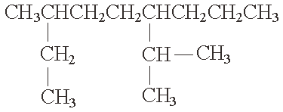
- 右列所示化合物之化學命名為下列何者？ (A) 2-乙基-5-異丙基辛烷 (B) 3-甲基-6-異丙基壬烷 (C) 2-乙基-5-正丙基壬烷 (D) 3-甲基-6-正丙基辛烷。

- 某不飽和烴的分子式為C₄₀H₅₆，其長鏈的兩端各有一個飽和環結構，但鏈中不具有參鍵，此烴分子中含有幾個雙鍵？ (A) 9 (B) 10 (C) 11 (D) 12 個。

- 下列有關醚類與醇類的敘述，何者正確？ (A)醚類分子的沸點較相對應分子量之醇類為低 (B)甲醚與甲醇為同分異構物 (C)醚類為石油分餾的產物 (D)醚類與醇類可與水完全互溶，故常用作溶劑。

- 下列有關酸的敘述，哪些正確？ (A)苯甲酸俗稱安息香酸，常溫下為液體 (B)最簡單的有機酸為甲酸 (C)乙酸又稱為蟻酸 (D)乙二酸俗稱草酸，可作為氧化劑 。

- 下列敘述，何者錯誤？ (A)具有一個羧基的長鏈羧酸常稱為脂肪酸 (B)甲酸具有醛基 (C)可以用丙酮從茶水中萃取咖啡因 (D)丙酮是易燃的液體 (E)丙酮可以溶解保麗龍。

- 下列醣類哪些是單醣？ (A)蔗糖 (B)乳糖 (C)肝醣 (D)麥芽糖 (E)葡萄糖。

- 以下關於酶的敘述，何者是正確的？ (A)是生物化學反應的催化劑 (B)酶是一種醣類 (C)酶的分子量通常不大，約為1000左右 (D)酶是核酸。

- 剛採收的玉米含有大量的糖所以味道甜美。採下後一天內，就有約50%的糖經由酵素的作用轉變成澱粉，因此玉米存放數日後就不甜了。剛採收的玉米用下列哪一種方式處理後置入冰箱，較可保持甜味？ (A)用20°C的蘇打水洗滌 (B)用20°C的檸檬水洗滌 (C)裝入聚乙烯保鮮盒中 (D)用沸水浸泡數分鐘。

- 下列有關油脂的敘述，何者錯誤？ (A)油脂在氫氧化鈉水溶液中加熱會生成脂肪酸的鈉鹽 (B)油脂由三個脂肪酸分子與一個甘油分子所組成 (C)油脂不溶於水 (D)精製油脂，一般為黃色，呈酸性。
- 化合物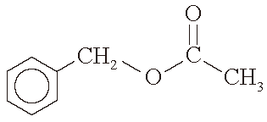具有茉莉花的香味，下列關於此化合物的敘述，何者正確？ (A)為一種酮類 (B)可溶於水 (C)分子量為140 (D)水解後可得笨甲醇與乙酸。

- 下列有關核酸的敘述，何者錯誤？ (A)核酸是以核苷酸為單體之聚合物 (B)核苷酸的成分有磷酸、環狀五碳醣、含氮鹼基 (C)DNA的雙螺旋結構中，腺嘌呤（A）與胸腺嘧啶（T）形成配對 (D)核苷酸結構中，環狀五碳醣的2號碳原子所接的原子團為羥基者，稱為DNA。

- 2003 年初，環保署推動「限塑政策」，限制了購物用塑膠袋以及塑膠類免洗餐具的使用，因此許多店家改用瓷器碗盤。假如要檢驗清粥專賣店的碗盤，是否沖洗乾淨，則選用下列試劑中的哪一種最適當？ (A)碘化鉀水溶液 (B)酸鹼廣用試劑 (C)酚酞溶液 (D)碘酒溶液。

- 國內媒體曾報導，有些新裝潢的房間或新購買的玩具，其所用的聚合物材料會逸出有害健康的物質。試問下列哪一物質，最有可能從聚合物逸出？ (A)甲醇 (B)甲醛 (C)乙醇 (D)乙酸 (E)丙酮。

19.～21.為題組
物質對水的溶解度代表在定溫下100公克的水所能溶解最大的溶質莫耳數。下表列出一些醇類分子（含有OH極性官能基）在20°C對水的溶解度：
醇類 |  | 溶解度（莫耳／100公克水）
甲醇 | CH₃OH | ∞
乙醇 | CH₃CH₂OH | ∞
丙醇 | CH₃CH₂CH₂OH | ∞
丁醇 | CH₃CH₂CH₂CH₂OH | 0.11
戊醇 | CH₃CH₂CH₂CH₂CH₂OH | 0.030
己醇 | CH₃CH₂CH₂CH₂CH₂CH₂OH | 0.0058
庚醇 | CH₃CH₂CH₂CH₂CH₂CH₂CH₂OH | 0.0008
丙三醇 | CH₂OHCHOHCH₂OH | ∞
根據上表，回答下列問題。
- 下列有關醇類分子的溶解度與分子結構的推論，何者正確？ (A)醇類分子對水的溶解度與極性官能基的多寡成正比 (B)極性官能基在分子中的比例愈大者，溶解度愈佳 (C)愈長的醇類分子有愈佳的溶解度 (D)丁醇可與水以任意比例互溶。

- 下列兩圖分別是維他命A與維他命C的分子結構：
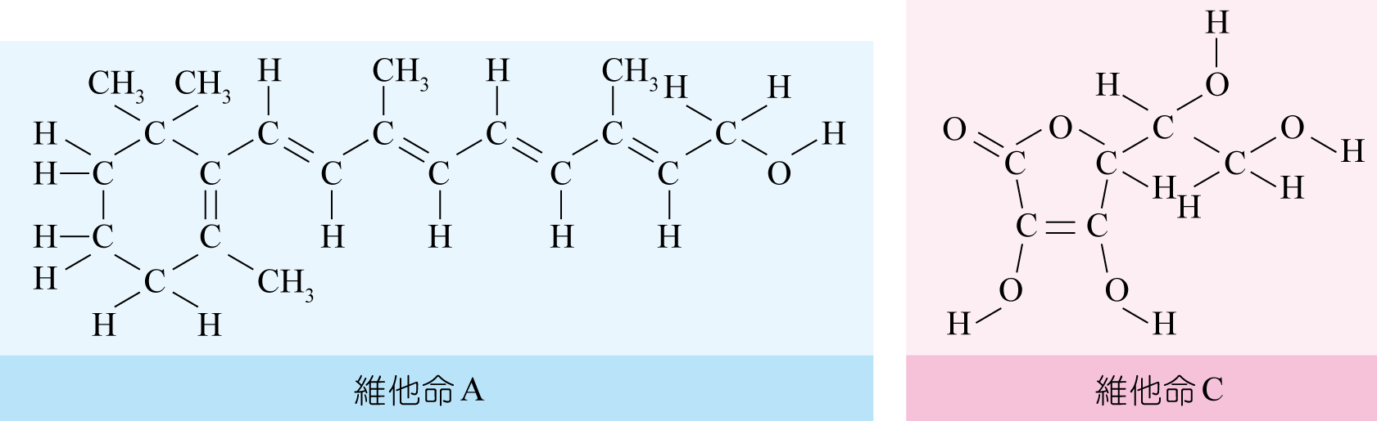
根據上表與這兩個化合物的分子結構，下列有關其溶解度的推論，何者最合理？ (A)維他命A與維他命C都可溶於水 (B)維他命A與維他命C都不溶於水 (C)維他命A不溶於水，維他命C溶於水 (D)維他命A可溶於水，維他命C不溶於水。

- 承上題，維他命A在下列哪一種醇類溶劑中的溶解度最大？ (A)甲醇 (B)乙醇 (C)丁醇 (D)庚醇。

- 有一種運動衫布料柔軟強韌，具排水性、不易皺及易洗、快乾等優點，唯一缺點是不吸汗，遇火焰熔成小球狀，燃燒時無特殊氣味。根據以上敘述，判斷此運動衫可能為何種材質？ (A)棉 (B) 羊毛 (C)蠶絲 (D)達克綸 (E)耐綸。

- 在中國歷史上，銅器時代出現於鐵器時代之前，此事實在化學上具有何種意義？ (A)銅器較易冶煉 (B)銅器較易導電 (C)銅器比較便宜 (D)銅器不易生鏽。

- 有一種運動衫布料柔軟強韌，具排水性、不易皺及易洗、快乾等優點，唯一缺點是不吸汗，遇火焰熔成小球狀，燃燒時無特殊氣味。根據以上敘述，判斷此運動衫可能為何種材質？ (A)棉 (B) 羊毛 (C)蠶絲 (D)達克綸 。

- 用 PE 製造的塑膠袋，其單體的化學結構式為何者？ (A)H₂C＝CH₂ (B)H₂C＝CHCl (C) H₂C＝CH（C₆H₅） (D)H₂C＝CH（CN）。

- 下列有關自來水處理過程的敘述，何者正確？ (A)以膽礬當凝聚劑，可去除水中較細小的雜質 (B)曝氣的目的是減少水中的溶氧量 (C)利用活性碳過濾床，可去除水中的無機化合物 (D)將氯氣或臭氧通入水中，具有殺菌的效果。

- 下列哪一項不是汽、機車觸媒轉化器所能進行的反應？ (A)SO₂→CO₂ (B)CO→CO₂ (C)C_{x}H_{y}→CO₂＋H₂O (D)NO_{x}→N₂。

- 人為的空氣汙染，主要來自下列哪一物質的使用過度？ (A)硫 (B)化石燃料 (C)電力 (D)氫氣。

- 半導體材料可製成太陽能電池，試問該材料的主要成分元素為何？ (A) Fe (B) Mg (C) Ca (D) Si。

- 下列環保標章中，何者為台灣的「回收標章」？ (A) (B) (C) (D) 。

- 在桃園蘆竹鄉所發生的「痛痛病」，是由何種重金屬汙染所引起的公害汙染問題？ (A)Hg (B)Cd (C)Cr (D)Pb。

- 在1996年，工業國家開始全面禁用含氟氯碳化物冷媒，主要是為了保護大氣層中哪一種氣體？ (A)氧 (B)氮 (C)臭氧 (D)二氧化碳 (E)水蒸氣。

- 永續化學或綠色化學的觀念為減少有害物質之使用與生產，依據此定義，下列何者不符合永續化學的原則？ (A)化合反應較分解反應的原子使用率高 (B)優先考慮以觸媒進行反應 (C)多使用再生原料 (D)盡力開發低成本、高利潤的商品。

- 下列有關醇類與醚類的敘述，何者錯誤？ (A)甲醇俗稱木精，具有毒性，誤飲含甲醇的酒會失明，甚至致命 (B)在醫藥上使用的消毒劑含100%的乙醇，因其殺菌力較強 (C) 乙醚對水的溶解度小，具有高揮發性，常作為有機溶劑 (D)丙三醇俗稱甘油，常用於化妝品的保溼劑，也是製造硝化甘油的重要原料 。

- 下列有關葡萄糖之敘述，何者錯誤？ (A)和果糖結合失去一分子水，產物為麥芽糖 (B)與果糖為同分異構物 (C)化學式為 (D)人體血液中的葡萄糖稱為「血糖」。

- 流進河川、湖泊的廢水中，含有下列哪一類化合物時，會造成水質優養化的現象？ (A)碳酸鹽 (B)有機鹵化物 (C)硝酸鹽、磷酸鹽 (D)硫酸鹽 (E)硫化物

二、多重選擇題：（每題3分，共30分，每個選項答對得0.6分，答錯則倒扣0.6分，扣至該題0分為止）

- 有關於苯的敘述，下列哪些正確？ (A)苯分子中之六個碳─碳鍵有三個雙鍵、三個單鍵 (B)正六角平面環，12個原子共平面 (C)屬於不飽和烴 (D)苯環中同碳上任何二鍵的夾角均為120° (E)一分子苯在空氣中燃燒，會產生6分子二氧化碳和6分子水。

- 苯可以用來製造下列哪些產品？ (A)清潔劑 (B)塑膠 (C)醫藥 (D)染料 (E)合成纖維。

- 報載：「不肖商人於魚貨中添加致癌物甲醛」。下列有關甲醛的敘述，哪些正確？ (A) 甲醛分子形狀是平面形 (B)甲醛分子量為30.0，常溫為氣態分子 (C)分子式為CH₄O (D)37%甲醛的水溶液俗稱福馬林，可以用來防腐 (E)可用赤熱的CuO將甲醇蒸氣氧化而得。

- 下列有關雙醣的敘述，哪些正確？ (A)分子式為(C₆H₁₀O₅) (B)均具有甜味 (C)蔗糖為雙醣的一種，以稀硫酸水解則生成果糖和葡萄糖 (D)麥芽糖俗稱飴糖，主要存於麥芽中，若與稀硫酸共煮，則水解為等量的葡萄糖和果糖 (E)乳糖存在於動物乳汁中，乳糖有利於體內鈣離子的吸收。

- 日常飲食中，會接觸到各類的化學物質。下列敘述哪些正確？ (A)綠茶與咖啡中的咖啡因，對多數人具有提神效果 (B)纖維素為醣類，可被人體消化，分解成葡萄糖 (C)蛋白質是由胺基酸聚合而成，是人體生長所需要的物質 (D)食品中添加寡醣，是因其分子較葡萄糖小，容易被人體吸收 (E)澱粉與蔗糖皆屬聚合物，是由很多小分子結合而成的巨大分子。

- 肥皂與清潔劑是日常生活不可缺少的清潔用品，下列有關肥皂與清潔劑的敘述，哪些正確？ (A)動物油脂用強鹼水解可得肥皂 (B)肥皂分子較不易與硬水作用，產生沉澱 (C)肥皂與清潔劑的分子皆具有親水性與親油性 (D)軟性清潔劑分子之長碳鏈有多支鏈，易被微生物分解 (E)清潔劑常添加磷酸鹽，磷酸鹽流入河川會抑制藻生長。

- 下列哪些是減少空氣汙染的做法？ (A)以氫為燃料 (B)利用太陽能 (C)使用無鉛汽油 (D)以水力發電 (E)以風力發電。

- 阿司匹靈具有哪些功效？ (A)退燒 (B)止血 (C)止痛 (D)止癢 (E)治氣喘。

- 有關科技發展所帶來的問題，何者正確？ (A)火力發電廠燃燒煤所排放的硫氧化物，是造成「酸雨」的主因 (B)分子結構有支鏈的合成清潔劑，細菌無法分解，屬於硬性清潔劑，會造成河川泡沫污染 (C)水質優養化，是因為水中所含的重金屬如汞、鎘濃度太高，導致魚、蝦死亡 (D)大量使用化石燃料，使得二氧化碳濃度增加，是造成「溫室效應」加劇的主因之一 (E)光煙霧是由碳的氧化物形成的。

- 下列有關各種污染或公害的產生與防治的敘述，何者正確？ (A)核能電廠所製造的熱污染，會造成珊瑚白化 (B)溫室效應是因為全球碳排放量增加所致 (C)汽、機車加裝觸媒轉化器可降低碳排放量 (D)以氫氟碳化物替代氟氯碳化物可防止對臭氧層的破壞 (E)汽、機車所排放的CO及NO均可與血紅素結合，可經由觸媒轉化器轉變成CO₂及NO₂再排放掉

